○福崎町ホームページ広告掲載取扱要綱
平成28年７月14日告示第120号
福崎町ホームページ広告掲載取扱要綱
（趣旨）
第１条 この要綱は、福崎町（以下「町」という。）がインターネット上に公開しているホームページに掲載する広告の取扱いについて、必要な事項を定めるものとする。
（広告の範囲）
第２条 町ホームページに掲載する広告及び当該広告がリンクしているページの内容については、町の広報媒体としての品位、公共性及び公益性を妨げないものであって、町民に不利益を与えないものとし、次の各号のいずれかに該当する広告を除くものとする。
(１) 法令等に違反するもの又はそのおそれのあるもの
(２) 公序良俗に反するもの又はそのおそれのあるもの
(３) 人権侵害となるもの又はそのおそれのあるもの
(４) 政治活動、選挙運動、宗教活動、意見広告、個人又は法人の名刺広告に関するもの
(５) 社会問題についての主義主張するもの
(６) 公衆に不快の念又は危害を与えるおそれのあるもの
(７) 美観風致を害するおそれのあるもの
(８) 当該広告の内容を町が推奨しているかのような誤解を与えるおそれのあるもの
(９) 前各号に掲げるもののほか、掲載することが適当でないと町長が認めるもの
（広告の規格及び掲載位置）
第３条 広告の規格（以下「１枠」という。）は、次の各号に掲げるとおりとする。
(１) 大きさ（固定） 天地60ピクセル、左右180ピクセル
(２) ファイル形式 ＧＩＦ形式またはＪＰＥＧ形式（アニメーションは不可）
(３) ファイルサイズ １メガバイト以内
２ 広告を掲載する位置は、町ホームページのトップページとし、当該トップページ内での掲載位置及び枠数は、町長が決定する。
（広告の掲載期間）
第４条 広告を掲載する期間は、原則として１ヶ月単位とし、最長でも掲載した日の属する年度の３月31日までとする。
２ 広告を掲載する開始日は、原則として当該広告を掲載する月の第１日とする。
３ 広告を掲載する終了日は、原則として当該広告を掲載する月の最終日とする。
４ 広告の掲載は、広告掲載開始日の午前９時から開始し、広告掲載終了日の午後５時までとする。
５ 広告掲載期間中に町の都合によりホームページを閉鎖した場合は、その閉鎖日数に合わせ、掲載期間を延長する。ただし、閉鎖日数が１日未満の場合は、掲載期間の延長は行わないものとする。
６ 町長は、公職選挙法等に基づく公示（告示）期間中は町ホームページ広告掲載を中止することができる。
（広告の掲載料）
第５条 広告の掲載料は、１枠につき月額5,000円（税込み）とする。
（広告掲載の募集）
第６条 広告掲載の募集は、広報誌及びホームページ等により行うものとする。
（広告掲載の申込み）
第７条 広告掲載を希望する者（以下「申込者」という。）は、福崎町ホームページ広告掲載申込書（様式第１号。以下「申込書」という。）を、希望する広告掲載開始日の30日前までに町長に提出するものとする。
（広告掲載の決定等）
第８条 町長は、前条の申込書の提出を受理したときは、内容を審査し、広告掲載の可否を決定し、福崎町ホームページ広告掲載・不掲載決定通知書（様式第２号）により、申込者に通知するものとする。
２ 広告掲載が適当と認める申込みが、第３条第２項の枠数を超えてあったときは、次の各号に定める順序により掲載する広告を決定する。
(１) 国、地方公共団体、公社、公益法人及びこれらに類するもの
(２) 公共的性格を有する事業所で、町内に事業所等を有するもの
(３) 前２号に掲げるもの以外の事業所で、町内に事業所等を有するもの
(４) 前３号に掲げる以外のもの
３ 前２項の規定により決定される順位が同じ場合は、掲載を希望する期間の長いものを優先する。
４ 前３項の規定によっても順位が決定できないときは、申込受付順によりこれを決定する。
（広告掲載料の納付）
第９条 広告掲載の決定を受けた申込者（以下「広告主」という。）は、町長が指定する期日までに広告料を納付しなければならない。
２ 広告掲載料は、一括前払いとする。
（広告原稿の作成及び提出）
第10条 広告原稿は、広告主の負担で作成し、ＣＤ－Ｒなどの電子媒体若しくは電子メールにより提出するものとする。
（広告主の届出義務）
第11条 広告主は、次の各号のいずれかに該当するときは、福崎町ホームページ広告掲載内容変更届（様式第３号）により、速やかに町長に届出なければならない。
(１) 広告の掲載を取り下げるとき
(２) 広告を差し替えるとき
(３) リンク先ホームページアドレスを変更するとき
(４) リンク先ホームページに障害が発生したとき
(５) 前各号に規定するもののほか、福崎町ホームページ広告掲載申込書又は添付書類の記載内容に変更があったとき
（広告掲載の取消し）
第12条 町長は、次の各号のいずれかに該当すると認めるときは、広告掲載の決定を取消すことができる。
(１) 広告主が掲載の取り下げを求めるとき
(２) 広告主が指定する期日までに広告掲載料を納付しなかったとき
(３) 広告主が指定する期日までに広告原稿を提出しなかったとき
(４) 広告主が前条に定める届出を怠ったとき
(５) 前各号に規定するもののほか、広告掲載が適切でないと町長が認めるとき
２ 町長は、前項の規定により広告を取消したときは、福崎町ホームページ広告掲載取消通知書（様式第４号）により、広告主に通知するものとする。
３ 町長は、広告媒体の編集、発行上支障があるときは、前１項の規定にかかわらず、広告の掲載を取消すことができる。
（広告掲載料の還付）
第13条 すでに納付を受けた広告料掲載は、還付しないものとする。ただし、広告主の責に帰さない理由により広告の掲載を取消したときは、その全額又は一部を返還することができる。
２ 前項の規定により還付する広告掲載料には利子を付さない。
（その他）
第14条 この要綱に定めるもののほか、必要な事項は別に定める。
附 則
この要綱は、公布の日から施行する。

様式第１号（第７条関係）
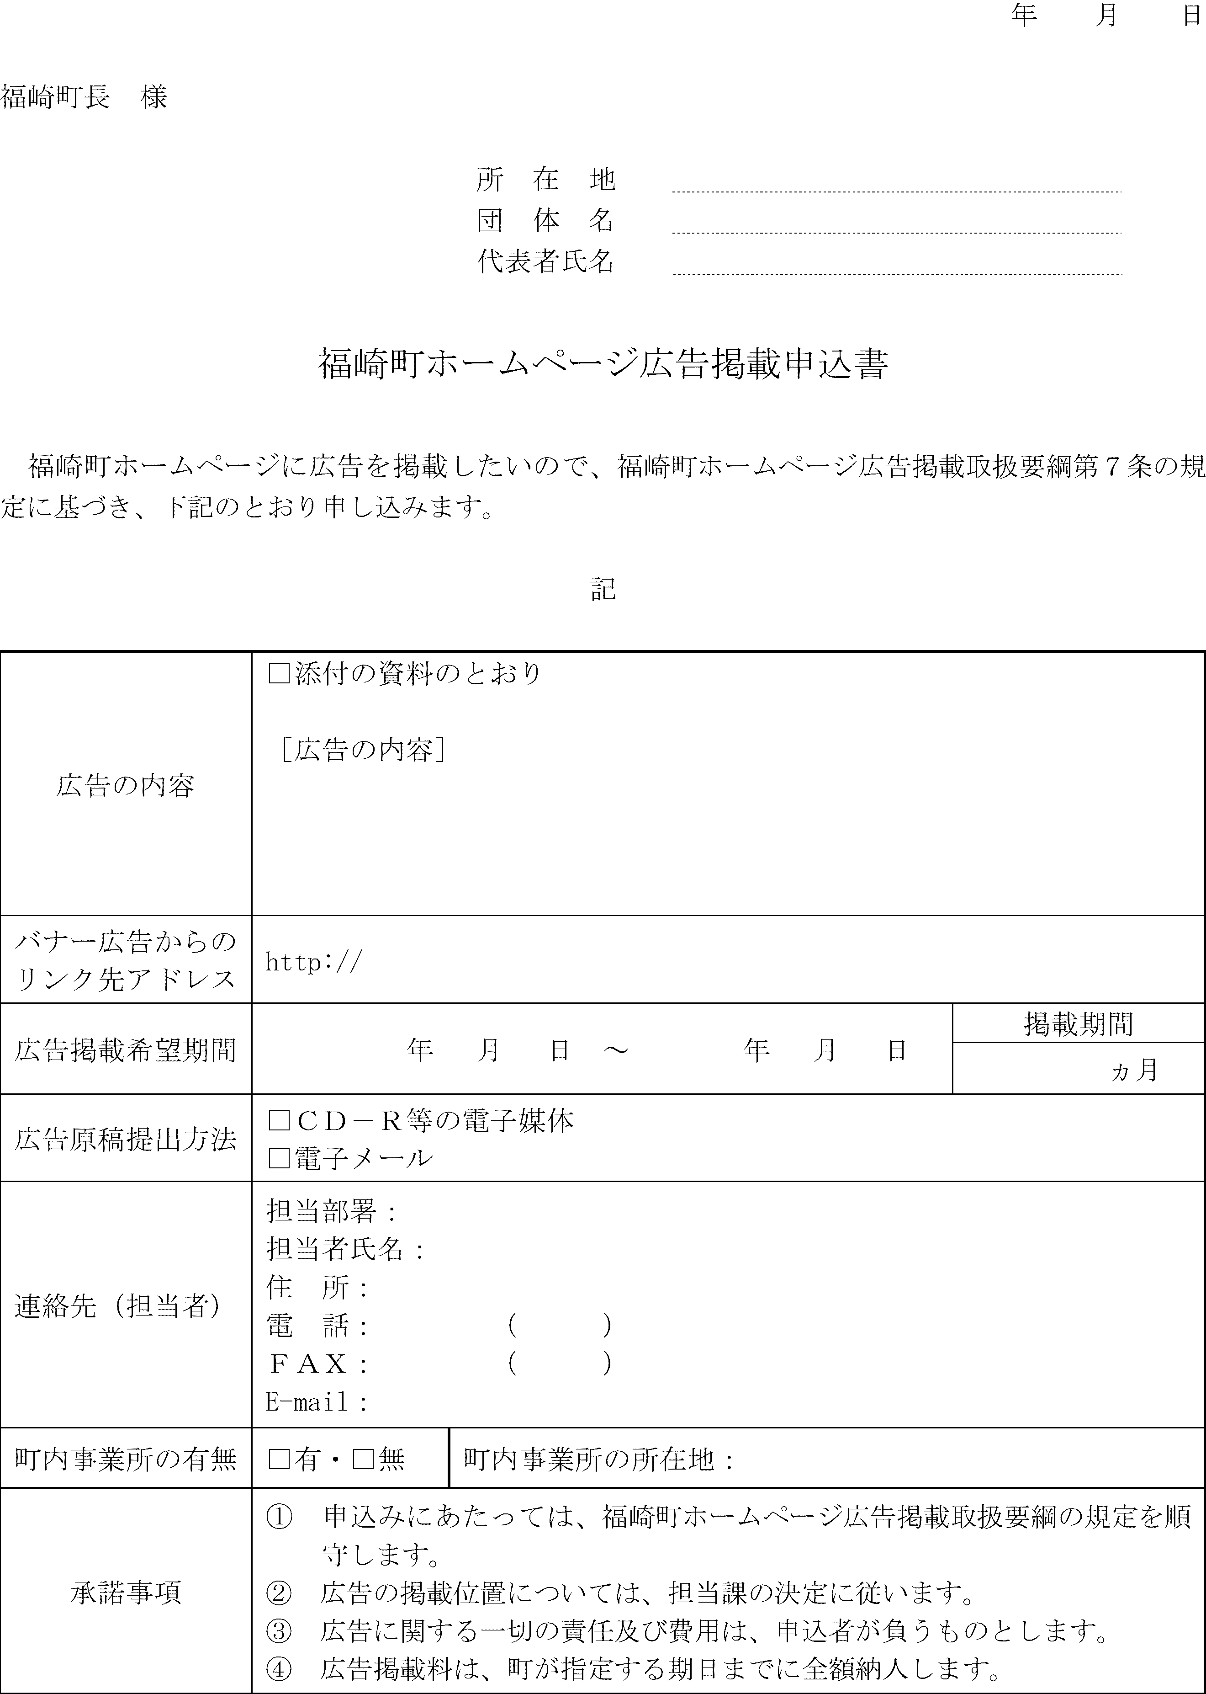

様式第２号（第８条関係）
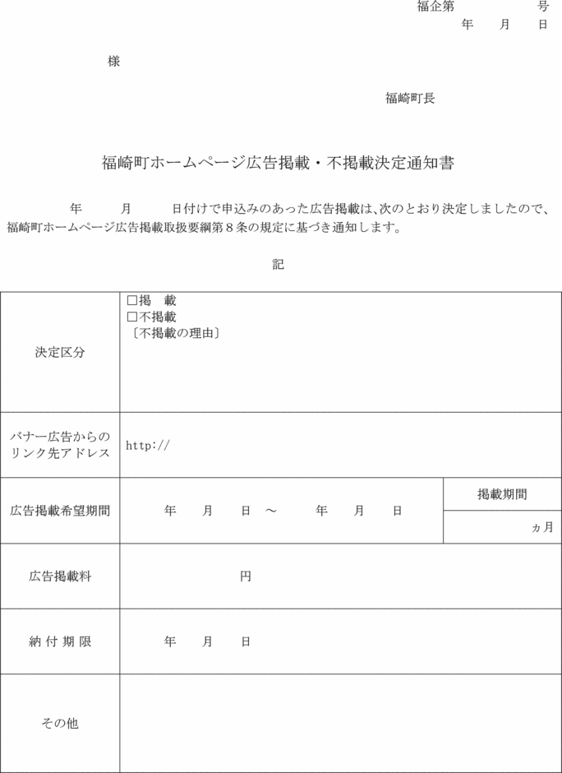

様式第３号（第11条関係）
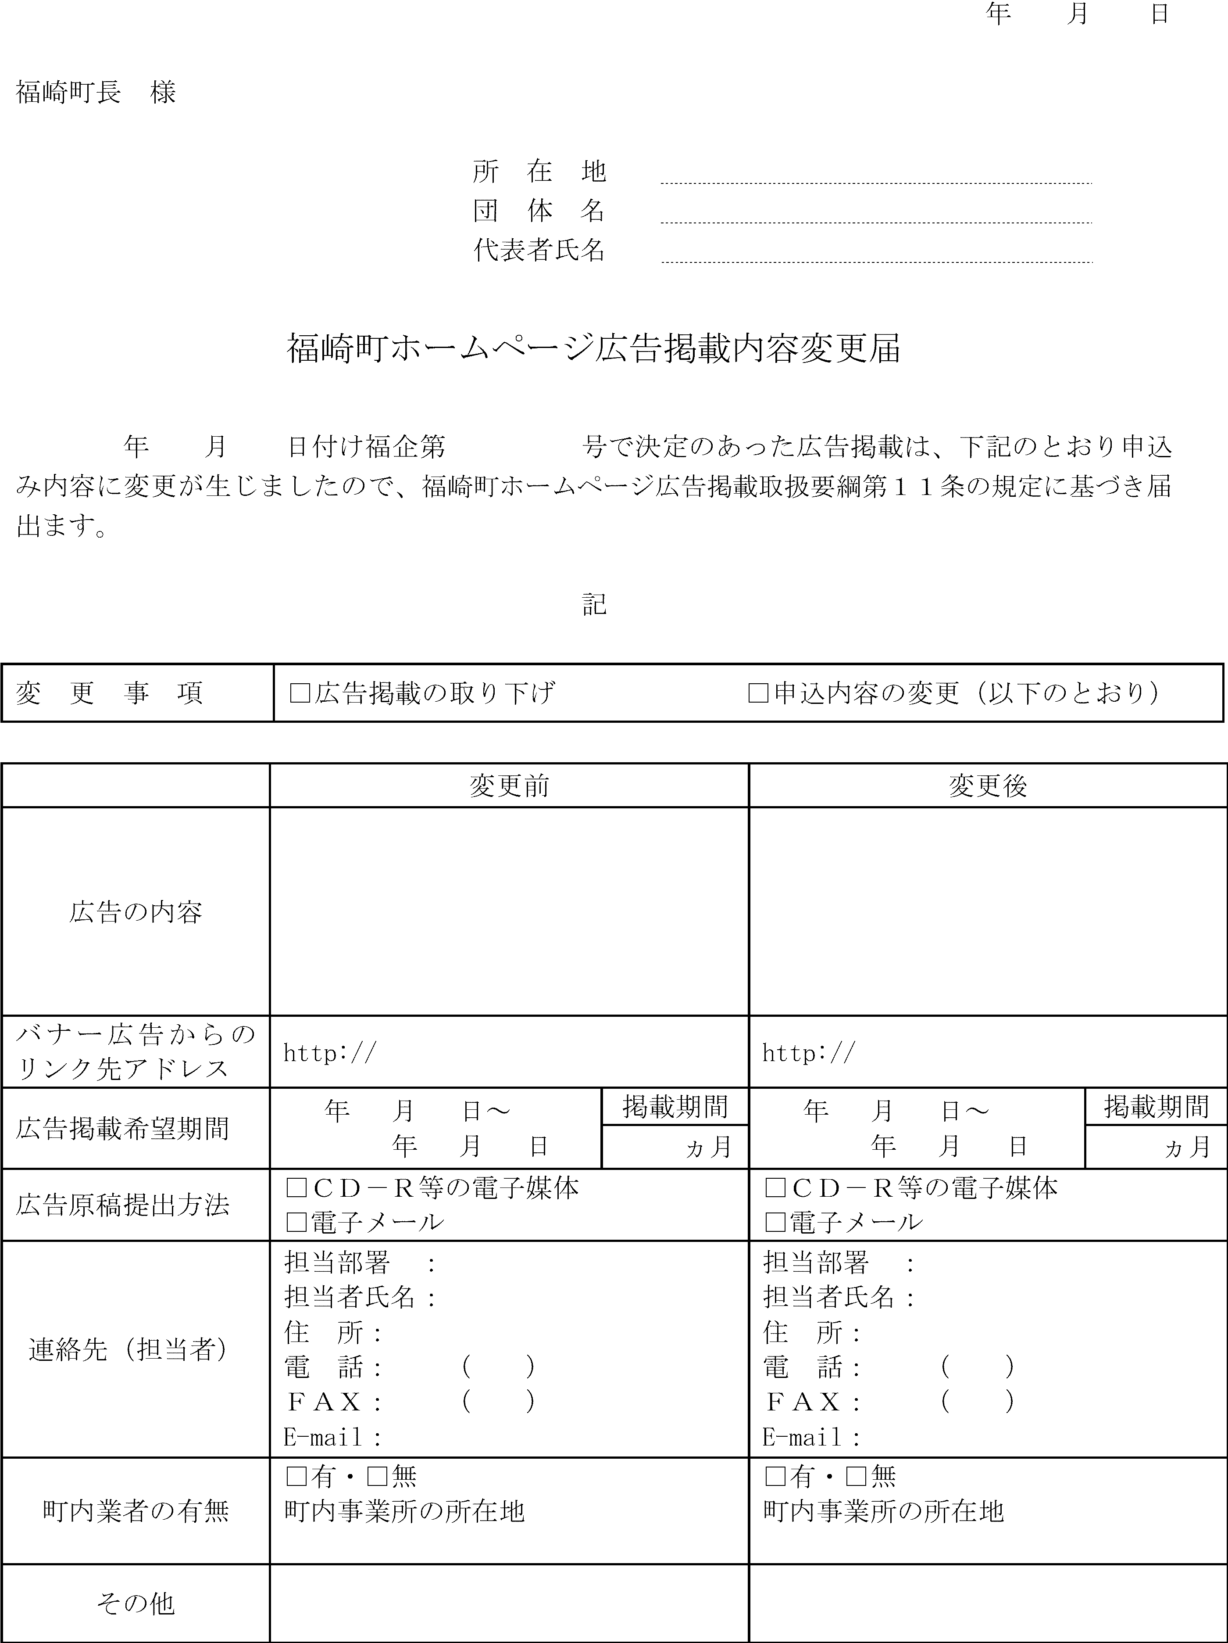

様式第４号（第12条関係）
